***在语句末尾分号前加\G可以以网格形式呈现***

***查询表名为tableName的auto_increment值：***

***SELECT AUTO_INCREMENT FROM information_schema.tables***

***WHERE table_name="tableName";***

***修改表名为tableName的auto_increment值：***

***ALTER TABLE tableName auto_increment=number ;***

***函数***

***substirng("string",pos,length) //从1开始算，java中是从0开始算***

***使用正则表达式***

***SELECT * FROM person_tbl WHERE name REGEXP '[*o*]';***

第1章 初涉MySQL

1-1 MySQL概述

1-2 MySQL的安装与配置

1-3 启动与停止MySQL服务

·启动服务（所有的window任务都可以通过net start和net work来启动与停止）

启动：net start mysql

停止：net stop mysql

1-4 MySQL登录与退出

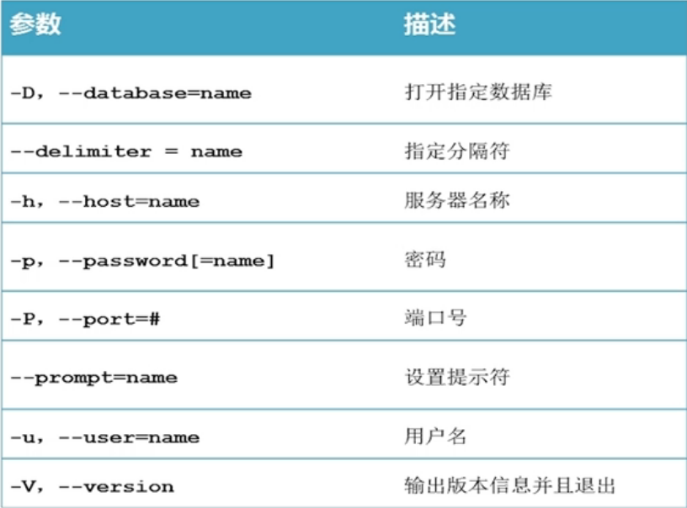

·MySQL退出

mysql > exit;

mysql > quit;

mysql > \q;

1-5 修改MySQL提示符

·连接客户端时通过参数指定

shell>mysql -u root -p密码 --prompt 提示符//密码与p之间不能有空格

·连接上客户端后，通过prompt命令修改

mysql>prompt 提示符

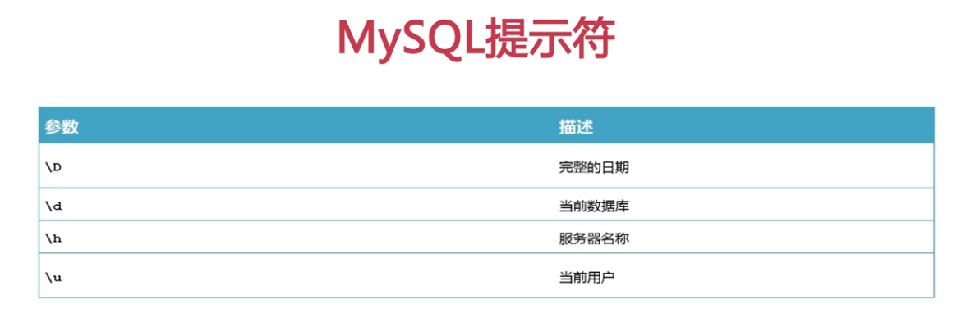

1-6 MySQL常用命令以及语法规范

·显示当前服务器版本

**SELECT VERSION();**

·显示当前日期时间

**SELECT NOW();**

·显示当前用户

**SELECT USER();**

·MySQL语句的规范

·关键字与函数名称全部大写

·数据库名称、表名称、字段名称全部小写

·SQL语句必须以分号结尾

1-7 操作数据库

·花括号内的为必选项，中括号内的为可选项

·创建数据库

**CREATE {DATABASE | SCHEMA} [IF NOT EXISTS] db_name**

**[DEFAULT] CHARACTER SET [=] charset_name** //设置编码方式

例：CREATE DATABASE IF NOT EXISTS t2 CHARACTER SET gbk;

·查看当前服务器下的数据表列表

**SHOW {DATABASES | SCHEMAS} [LIKE 'pattern' | WHERE expr]**

·**SHOW WARNINGS;** //查看警告信息

·**SHOW CREATE DATABASE t1;** //显示创建数据库时所使用的指令，若修改过字符集则显示修改后的

·修改数据库

**ALTER {DATABASE SCHEMA} [db_name]**

**[DEFAULT] CHARACTER SET [=] charset_name**

·删除数据库

**DROP {DATABASE | SCHEMA} [IF EXISTS] db_name**

第2章 数据类型与操作数据表

2-1 内容回顾

·MySQL默认的端口号是多少？ 3306

·MySQL中的超级用户叫什么？ root

·创建数据库 CREATE DATABASE

·修改数据库 ALTER DATABASE

·删除数据库 DROP DATABASE

2-2 MySQL数据类型之整型

·数据类型是指列、存储过程参数、表达式和局部变量的数据特征，他决定了数据的存储格式，代表了不同的信息类型。

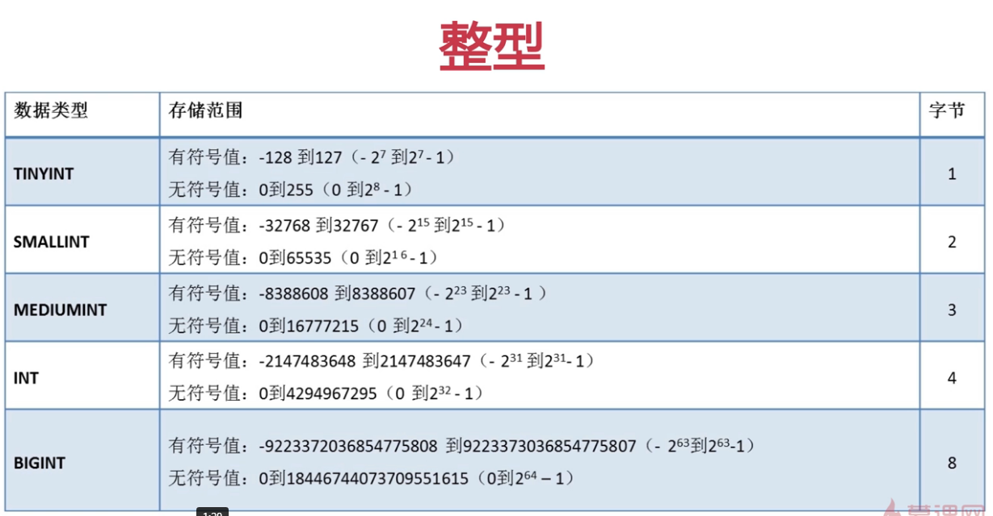

2-3 MySQL数据类型之浮点型

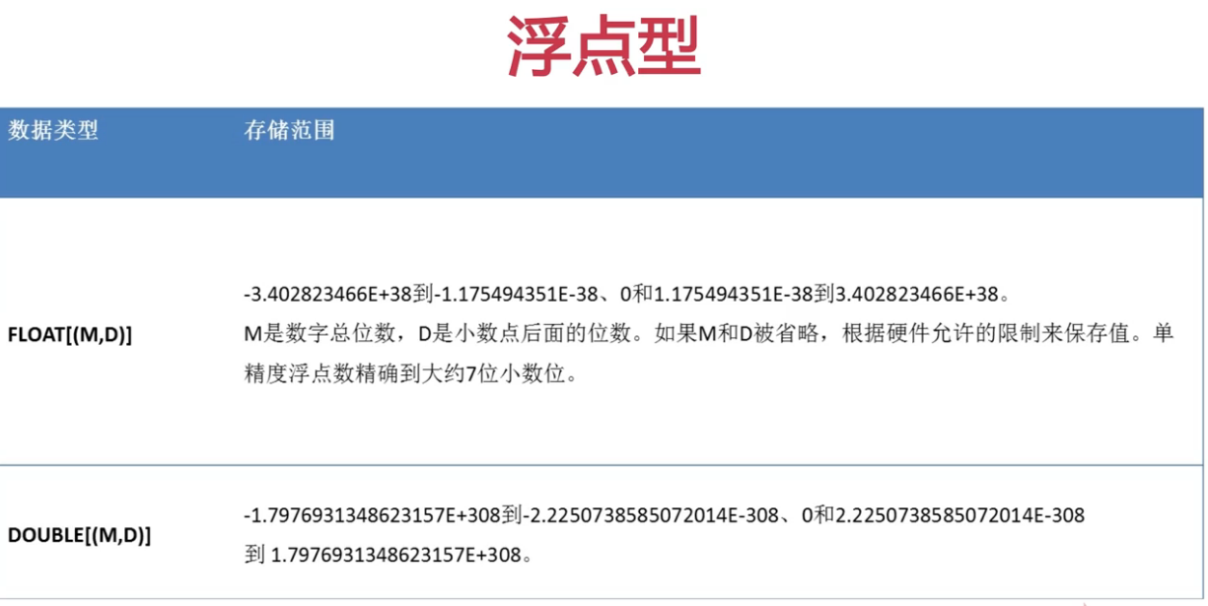

2-4 MySQL数据类型之日期时间型

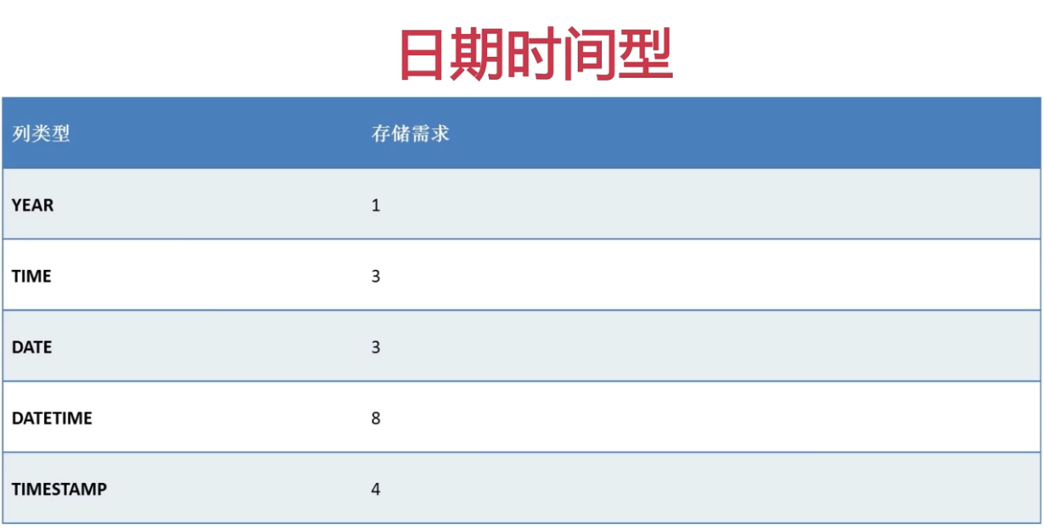

DATE 1000年1月1号~9999年12月31日

DATETIME 1000年1月1号00：00：00~9999年12月31日23：59：59

TIMESTAMP 1970年1月1日0点~2037年

TIME -8385959~8385959

YEAR

2-5 MySQL数据类型之字符型

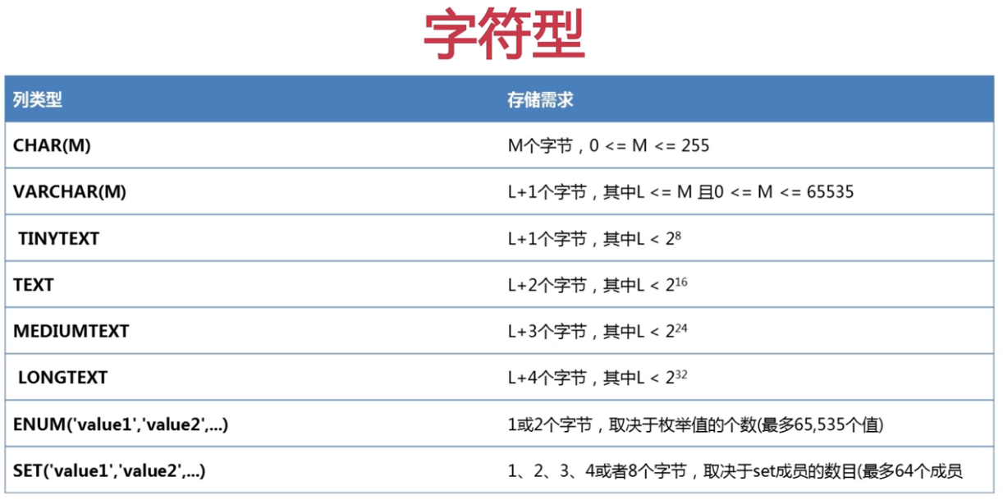

2-6 MySQL创建数据表

·数据表（或称表）是数据库最重要的组成部分致意，是其他对象的基础。

·USE

打开数据库

USE 数据库名称

·SELECT DATABASE();显示当前用户所打开的数据库

·创建数据表

**CREATE TABLE [IF NOT EXISTS] table_name(**

**column_name data_type**

**...**

**)**

2-7 MySQL查看数据表

·查看数据表列表

**SHOW TABLES [FROM db_name]**

**[LIKE 'pattern' | WHERE expr]**

2-8 MySQL查看数据表结构

·查看数据表结构

**SHOW COLUMNS FROM tbl_name**

**DESC tbl_name**

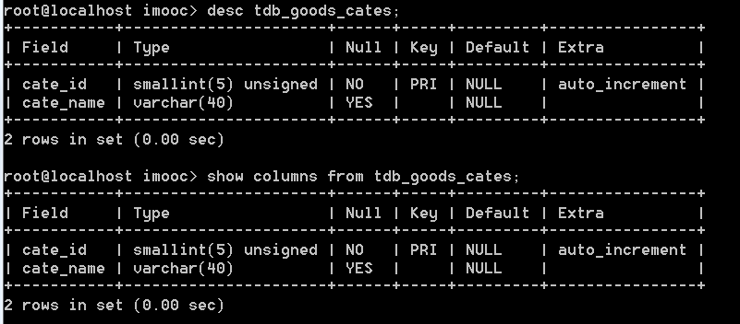

2-9 MySQL记录的插入与查找

·记录插入

**INSERT [INTO] tbl_name [(col_name,...)] VALUES(val,...)**

·记录查找

**SELECT expr,... FROM tbl_name**

2-10 MySQL空值与非空

·NULL / NOT NULL

2-11 MySQL自动编号

·AUTO_INCREMENT //要想使用必须先设为主键，必须为数值型，若是浮点数小数位数为0

自动编号，且必须与主键组合使用

使主键在默认情况下，起始值为1，每次的增量都为1

2-12 MySQL初涉主键约束

·PRIMARY KEY

主键约束

每张表只能存在一个主键

主键保证记录的唯一性

主键自动为NOT NULL

2-13 MySQL初涉唯一约束

·UNIQUE EKY

唯一约束

唯一约束可以保证记录的唯一性

唯一约束的字段可以为空值（NULL）

每张数据表可以存在多个唯一约束

2-14 MySQL初涉默认约束

·DEFAULT

默认值

当插入记录时，如果没有明确为字段复制，则自动赋予默认值

2-15 总结

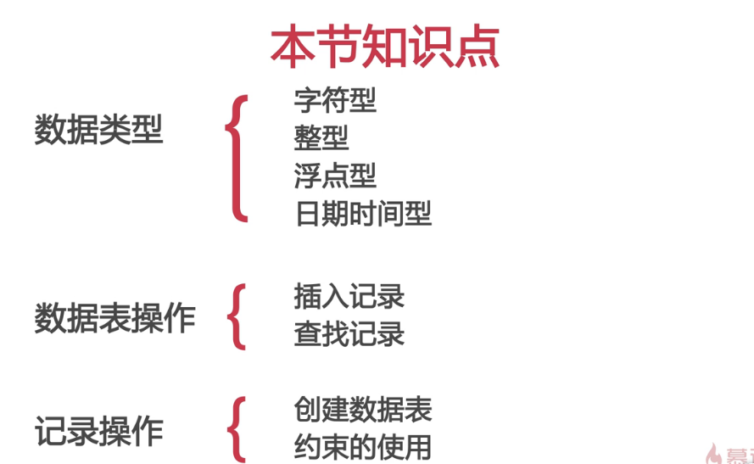

第3章 约束以及修改数据表

3-1 回顾和概述

3-2 MySQL 外键约束的要求解析

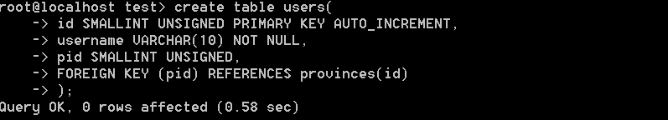

·约束保证数据的完整性和一致性

·约束分为表级约束和列级约束

·约束类型包括：

NOT NULL(非空约束)

PRIMARY KEY(主键约束)

UNIQUE KEY(唯一约束)

DEFAULT(默认约束)

FOREIGN KEY(外键约束

)

·FOREIGN KEY

保持数据一致性、完整性

实现一对一或一对多关系

·外键约束的要求

·父表和子表必须使用相同的存储引擎，而且禁止使用临时表。

·**数据表的存储引擎只能为InnoDB**。

·外键列和参照列必须具有相似的数据类型。其中数字的长度或是否有符号位必须相同； 而字符的长度则可以不同。

·外键列和参照列必需创建索引。如果外键列不存在索引的话，MySQL将自动创建索引。

·查看索引

**SHOW INDEXES FROM tbl_name;**

·编辑数据表的默认存储引擎

·MySQL配置文件

default-storage-engine=INNODB

·查看当前数据库的默认引擎

SHOW VARIABLES LIKE 'default_storage_engine';

3-3 MySQL 外键约束的参照操作

·CASCADE:从父表删除或更新且自动删除或更新子表中匹配的行

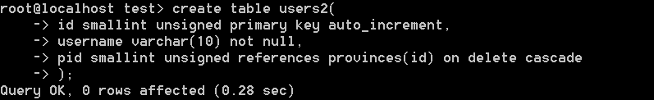

或

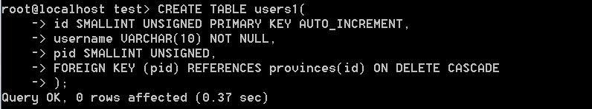

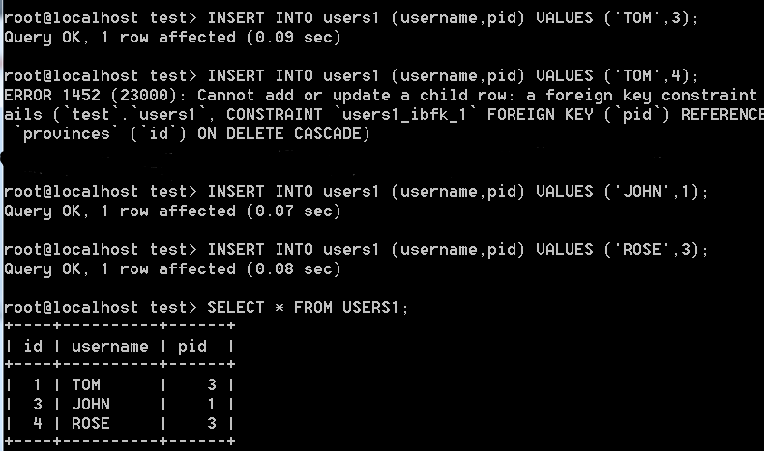

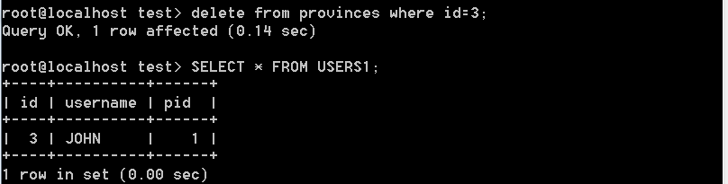

·SET NULL:从父表删除或更新行，并设置子表中的外键列

·RESTRICT:拒绝对父表的删除或更新操作

·NO ACTION:标准SQL的关键字，在MySQL中与RESTRICT相同

3-4 MySQL 表级约束与列级约束

·对一个数据列建立的约束，称为列级约束。

·读多个数据列建立的约束，称为表级约束。

·列级约束既可以在列定义时声明，也可以在列定义后声明。

·表级约束只能在列定义后声明

·主键约束、外键约束和唯一约束可以存在表级约束和列级约束

·NOT NULL约束和DEFAULT约束不存在表级约束

3-5 MySQL 修改数据表-添加/删除列

·添加单列

**ALTER TABLE tbl_name ADD [COLUMN] col_name**

**column_definition [FIRST |AFTER col_name]** //默认加在最后

·添加多列

**ALTER TABLE tbl_name ADD [COLUMN]**

**(col_name column_definition,...)** //不能指定插入位置

·删除列

**ALTER TABLE tbl_name DROP [COLUMN] col_name**



3-6 MySQL 修改数据表--添加约束

·添加主键约束

**ALTER TABLE tbl_name ADD [CONSTRAINT [symbol]]**

**PRIMARY KEY [index_type] (index_col_name,...)**

·添加唯一约束

**ALTER TABLE tbl_name ADD [CONSTRAINT [symbol]]**

**UNIQUE [INDEX|KEY] [index_name] [index_type] (index_col_name,...)**

·添加外键约束

**ALTER TABLE tbl_name ADD [CONSTRAINT [symbol]]**

**FOREIGN KEY [index_name] (index_col_name,...)**

**reference_definition**



·添加/删除默认约束

**ALTER TABLE tbl_name ALTER [COLUMN] col_name**

**{SET DEFAULT literal | DROP DEFAULT}**

3-7 MySQL 修改数据表--删除约束

·删除主键约束

**ALTER TABLE tbl_name DROP PRIMARY KEY**

//任何一个数据表有且仅有一个主键，不需要指定名称

·删除唯一约束

**ALER TABLE tbl_name DROP {INDEX|KEY} index_name**//通过索引删除



·删除外键约束

**ALTER TABLE tbl_name DROP FOREIGN KEY fk_symbol**

不可直接删除索引

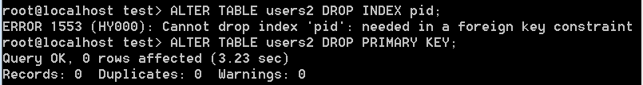





3-8 MySQL 修改数据表--修改列定义和更名数据表

·修改列定义

**ALTER TABLE tbl_name MODIFY [COLUMN] col_name**

**column_definition [FIRST | AFTER col_name]**

//修改列的数据类型或数据类型和位置

//可能会造成数据丢失

·修改列名称//与oracle不同

**ALTER TABLE tbl_name CHANGE [COLUMN] old_col_name**

**new_col_name column_definition [FIRST|AFTER col_name]**

//比modify多了改名功能

·数据表更名

方法1

**ALTER TABLE tbl_name RENAME [TO|AS] new_tbl_name**

方法2

**RENAME TABLE bl_name TO new_tbl_name**

**[, tblname2 TO new_tbl_name2]...**

·尽量少使用数据表或数据列的更名。当我们创建了索引或使用过视图或使用过存储过程的话，在表名或列名曾经被引用的情况下，更名可能会导致其无法正常使用

3-9 小结

·本节知识点

·约束

·按功能划为：NOT NULL, PRIMARY KEY, UNIQUE KEY, DEFAULT, FOREIGN KEY, ·按数据列的数目划为：表级约束， 列级约束

·修改数据表

·针对字段的操作：添加/删除字段、修改列定义，修改列名称等

·针对约束的操作：添加、删除各种约束

·针对数据表的操作：数据表更名（两种方式）

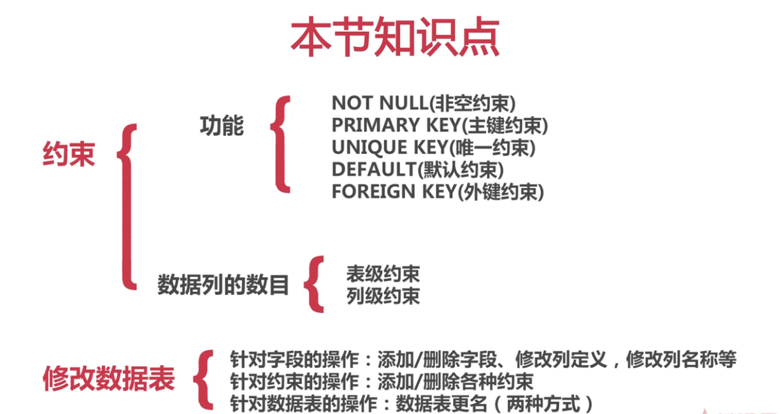

记录INSERT

·**INSERT [INTO] tbl_name[(col_name)] {VALUES|VALUE}**

**({EXPR|DEFAULT},...),(...),...** //可插入多条记录

第4章 操作数据表中的记录

4-1 回顾和概述

4-2 MySQL 插入

· 如果把一个NULL插入到一个AUTO_INCREMENT数据列里去，MySQL(和PHP搭配之最佳组合)将自动生成下一个序列编号。编号从1开始，并1为基数递增。把0插入MySQL AUTO_INCREMENT数据列的效果与插入NULL值一样。但不建议这样做，当入记录时，没有为AUTO_INCREMENT明确指定值，则等同插入NULL值。

·可在建表时可用“MySQL AUTO_INCREMENT=n”选项来指定一个自增的初始值。可用alter table table_name AUTO_INCREMENT=n命令来重设自增的起始值。

·若存在默认值，也可以用DEFAULT代替NULL

4-3 MySQL 插入记录INSERT SET-SELECT

·插入记录

**·INSERT[INTO] tbl_name [(col_name,...)] {VALUES|VALUE}**

**({EXPR|default},...),(...),...**

·**INSERT [INTO] tbl_name SET col_name1={expr|DEFAULT},col_name2=...**

//与第一种方式的区别在于，此方法可以使用子查询（SubQuery），一次仅能插入一条



·**INSERT [INTO] tbl_name [(col_name,...)] SELECT...**

//此方法可将查询结果插入到指定数据表



4-4 MySQL 单表更新记录UPDATE

·更新记录（单表更新）

**UPDATE [LOW_PRIMARY] [IGNAORE] table_reference SET**

**col_name1={expr1|DEFAULT} [,col_name2={expr2|DEFAULT}]...**

**[WHERE where_conditon]**

4-5 MySQL 单表删除记录DELETE

·删除记录（单表删除）

**DELETE FROM tbl_name [WHERE where_condition]**

4-6 MySQL 查询表达式解析

**·SELECT select_expr [,select_expr...]**

**[**

**FROM table_references**

**[WHERE where_conditon]**

**[GROUP BY{col_name|position} [ASC|DESC],...]**

**[HAVAING where_conditon]**

**[ORDER BY {col_name|expr|position} [ASC|DESC],...]**

**[LIMIT{[offset,] row_count|row_count OFFST offset}]**

**]**

·select_expr

查询表达式

每一个表达式表示想要的一列，必须有至少一个。

多个列之间以英文逗号分隔。

星号（*）表示所有列。tbl_name.*可以表示命名表的所有列。

查询表达式可以使用[AS] alias_name 为其赋予别名。

别名可用于GTOUP BY, ORDER BY或HAVING子句

4-7 MySQL where语句进行条件查询

·条件表达式

对记录进行过滤，如果没有指定WHERE子句，则显示所有记录

在WHERE表达式中，可以使用MySQL支持的函数或运算符

4-8 MySQL group by语句对查询结果分组

·查询结果分组

**[GROUP BY {col_name|position} [ASC|DESC],...]**

position=1,2,3...

4-9 having语句设置分组条件

·分组条件

**HAVING [where_condition]**

4-10 order by语句对查询结果排序

**·[ORDER BY {col_name|expr|position} [ASC|DESC],...]**

4-11 limit语句限制查询数量

·限制查询结果返回的数量

**[LIMIT {[offset,] row_count|row_count OFFSET offset}]**

//从0开始编号

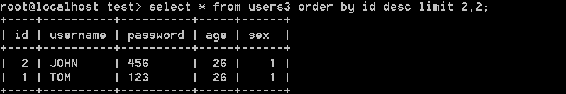

先排序再限制

4-12 小结

·记录操作

·INSERT

·UPDATE

·DELETE

·SELECT

第5章 子查询与连接

5-1 数据准备

·SET NAMES charset;

暂时在客户端以charset编码显示数据

5-2 MySQL 子查询简介

·子查询（Subquery）是指出现在其他SQL语句内的SELECT子句。

例如：SELECT * FROM t1 WHERE col1 = (SELECT col2 FROM t2);

其中SELECT * FROM t1,称为Outer Query/Outer Statement

SELECT col2 FROM t2,称为SubQuery

·子查询指镶嵌在查询内部，且必须始终出现在圆括号内。

·子查询可以包含多个关键字或条件，

如DISTINCT、GROUP BY、ORDER BY,LIMIT,函数等。

·子查询的外层查询可以是：DELECT,INSERT,UPDATE,SET或DO.

·子查询可以返回标量、一行、一列或子查询。

5-3 由比较运算符引发的子查询

·使用比较运算符的子查询

=、>、<、>=、<=、<>、!=、<=>

·语法结构

operand comparison_operator subquery

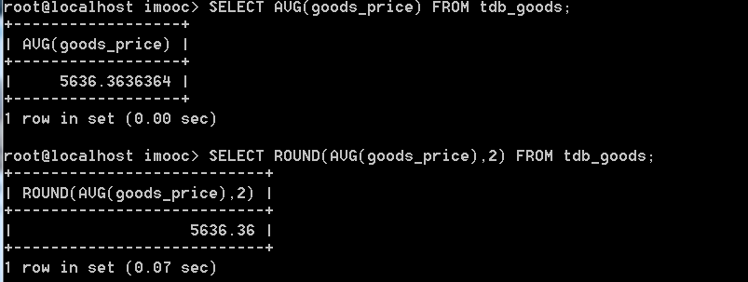

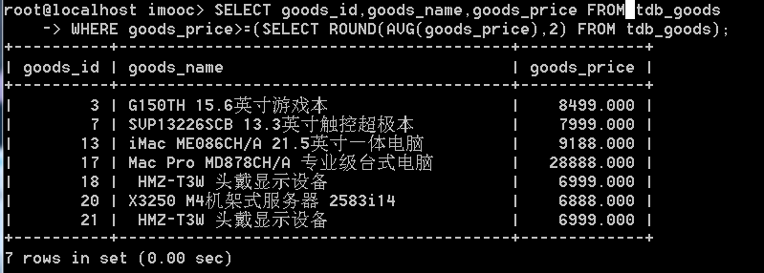

·用 ANY、SOME、或ALL修饰的比较运算符

**operand comparison_operator ANY|SOME|ALL (subquery)**

此处ANY与SOME等价

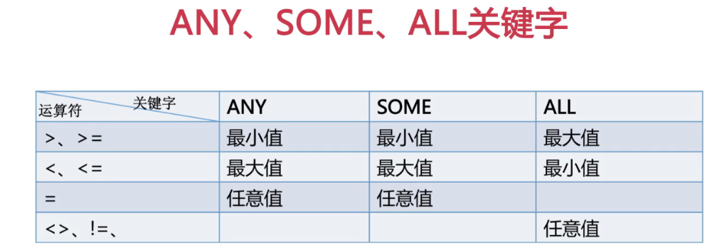

5-4 由[NOT] IN/EXISTS引发的子查询

·使用[NO] IN的子查询

operand comparison_operator [NOT] IN (subquery)

=ANY 运算符与IN等效。

！=ALL或<>ALL运算符与NOT IN等效

·使用[NOT] EXISTS的子查询

如果子查询返回任何行，EXISTS将返回TRUE；否则为FALSE

5-5 使用INSERT...SELECT插入记录

·将查询结果写入数据表

**INSERT [INTO] tbl_name [(col_name,...)]**

**SELECT...**

5-6 多表更新

·**UPDATE table_references**

**SET col_name1={expr1|DEFAULT}**

**[.col_name2={expr2|DEFAULT}]...**

**[WHERE where_condition]**

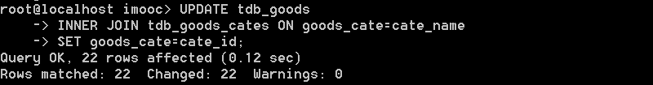

·MYSQL执行如下语句报错：

UPDATE sc SET grade =grade*1.05 WHERE grade < (SELECT AVG(grade) AS avg_grade FROM sc)

报错信息如下：

　　 错误代码： 1093  
　　 You can't specify target table 'sc' for update in FROM clause

意思是不能在同一语句中更新select出的同一张表元组的属性值

解决方法：将select出的结果通过中间表再select一遍即可。

UPDATE sc SET grade =grade*1.05 WHERE grade < (SELECT avg_grade FROM (SELECT AVG(grade) AS avg_grade FROM sc) AS temp)

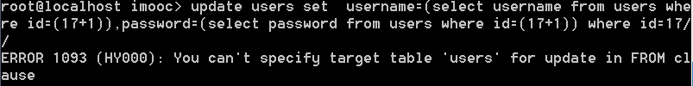

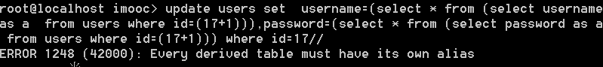

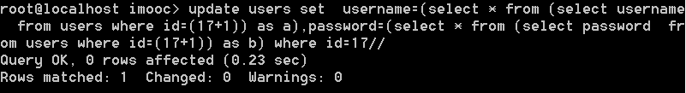

5-7 多表更新之一步到位

·创建数据表同时将查询结果写入到数据表

**CREATE TABLE [IF NOT EXISTS] tbl_name**

**[(create_definition,...)]**

**select_statement**

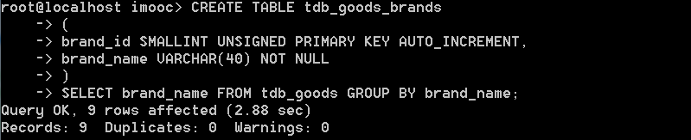

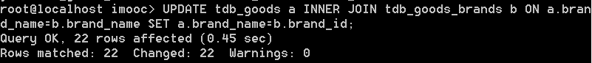

5-8 连接的语法结构

·MYSQL在SELECT语句、多表更新、多表删除语句中支持JOIN操作

·table_reference

**{[INNER|CROSS] JOIN | {LEFT|RIGHT} [OUTER] JOIN}**

**table_reference**

**ON conditional_expr**

·数据表参照

table_reference

**tbl_name [[AS] alias] | table_subquery [AS] alias**

数据表可以使用tbl_name alias_name赋予别名。

table_subquery可以作为子查询使用在FROM子句中，

这样的子查询必须为其赋予别名

5-9 内连接INNER JOIN

·INNER JOIN,内连接//交集

在MySQL中，JOIN,CROSS JOIN和INNER JOIN是等价的

·LEFT [OUTER] JOIN,左外连接

·RIGHT [OUTER] JOIN,右外连接

·连接条件

·使用ON关键字来设定连接条件，也可以使用WHERE来代替

·通常使用ON关键字来设定连接条件，使用WHERE关键字进行结果集记录的过滤

5-10 外连接OUTER JOIN

·左外连接

显示左表的全部记录及右表符合连接条件的记录

·右外连接

显示右表的全部记录及左表符合连接条件的记录

5-11 多表连接

5-12 关于连接的几点说明

5-13 无限级分类表设计

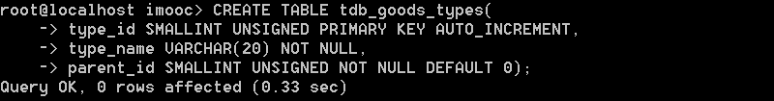

·通过自身连接来实现查找

·自身连接

同一个数据表对其自身进行连接

5-14 多表删除

**·DELETE tbl_name[.*] [,tbl_name[.*]]...**

**FROM table_references**

**[WHERE where_condition]**

第6章 运算符和函数

6-1 回顾和概述

6-2 MySQL 字符函数

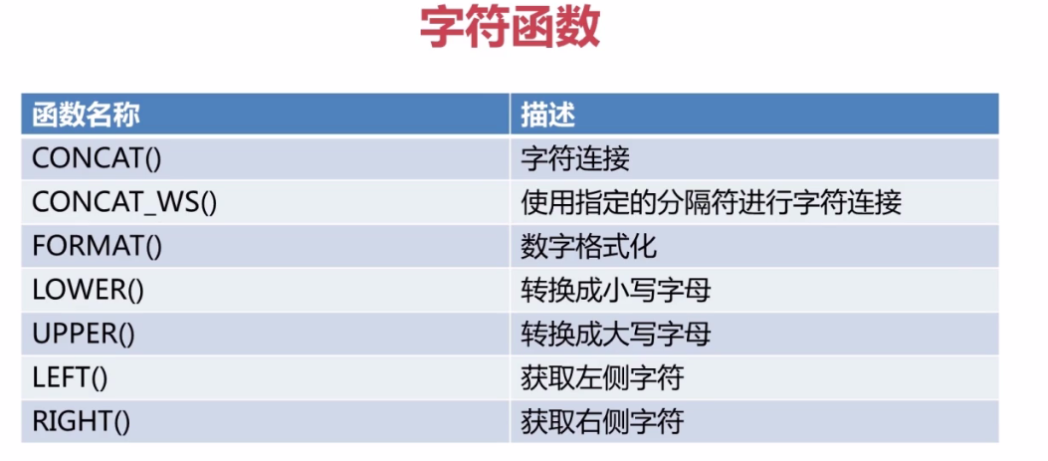

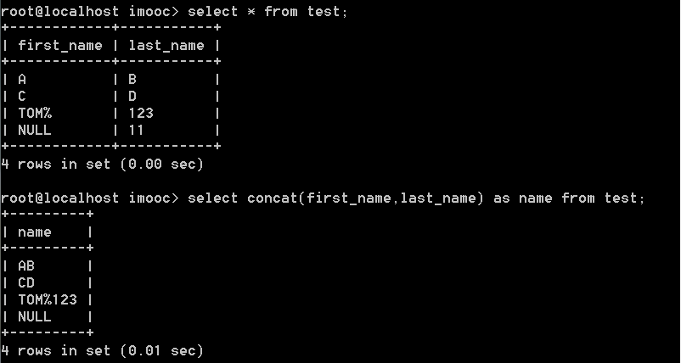

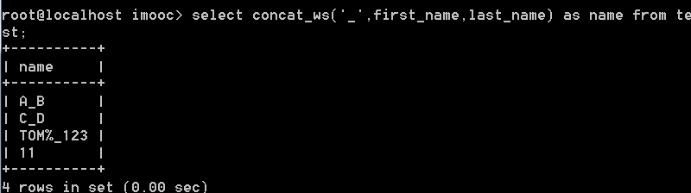

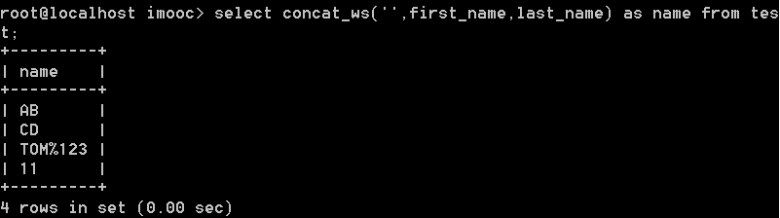

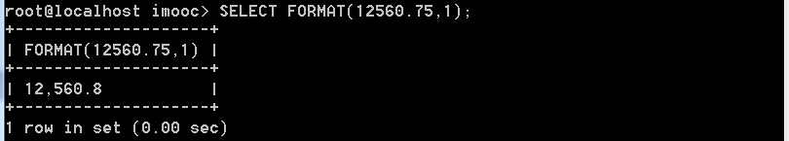

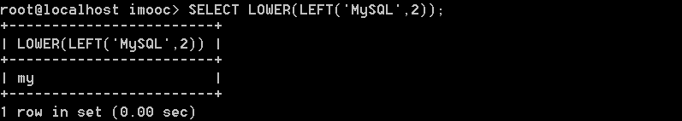

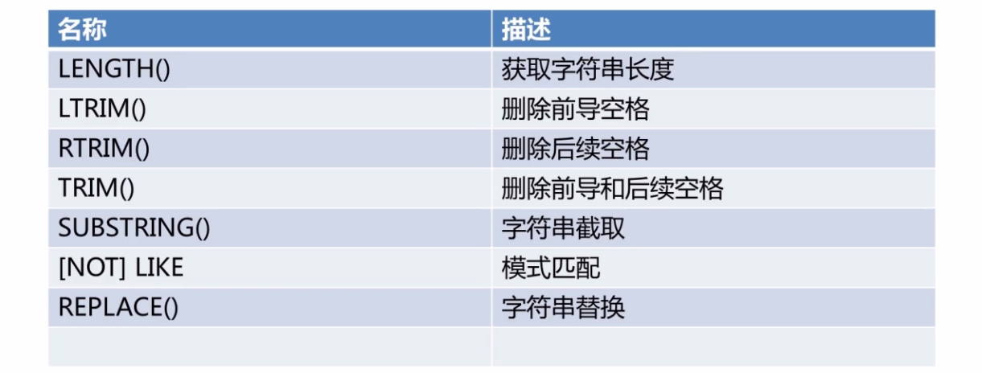

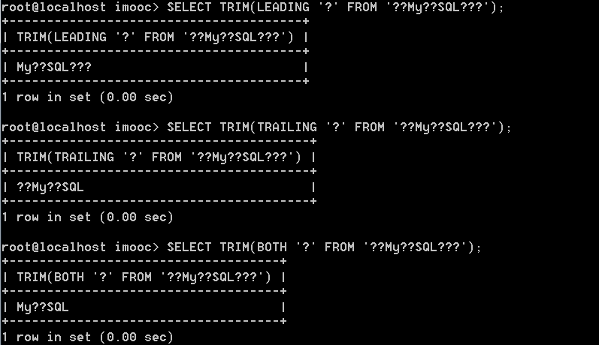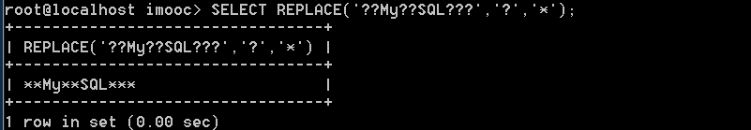



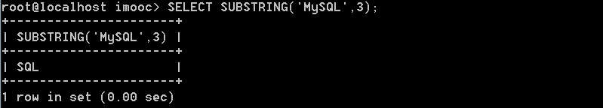

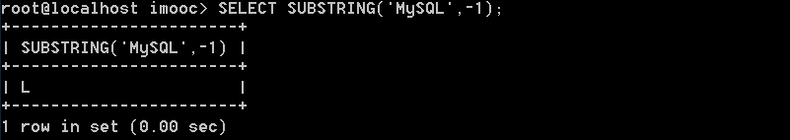

//MySQL编号从1开始

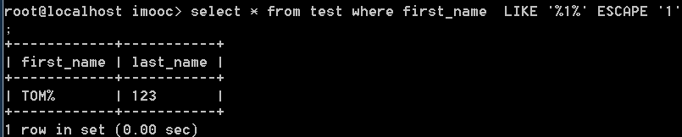

//%任意个字符，_任意一个字符。1后面的百分号不需要解析。

6-3 MySQL 数值运算符和函数

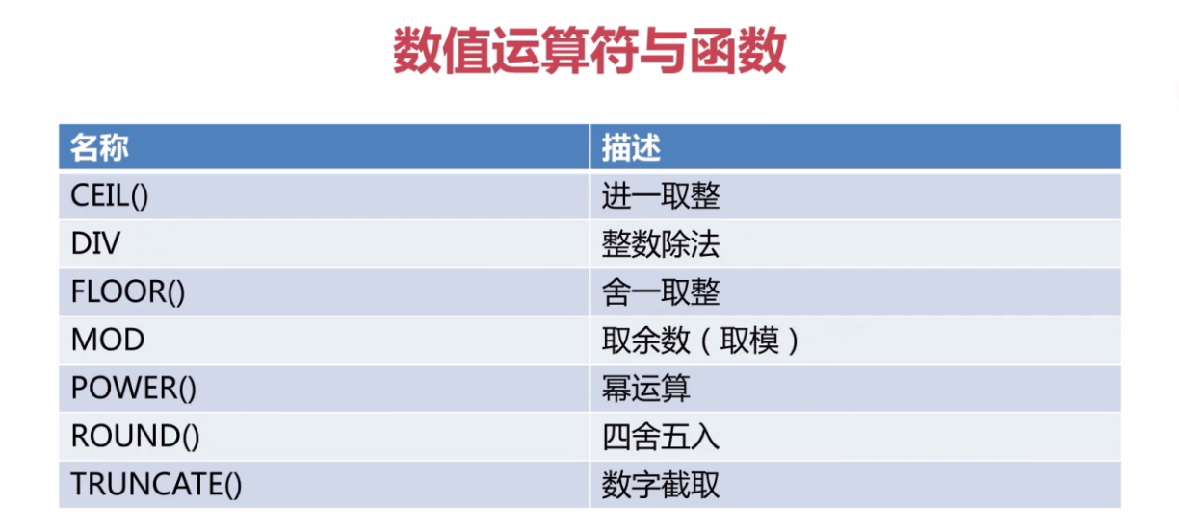

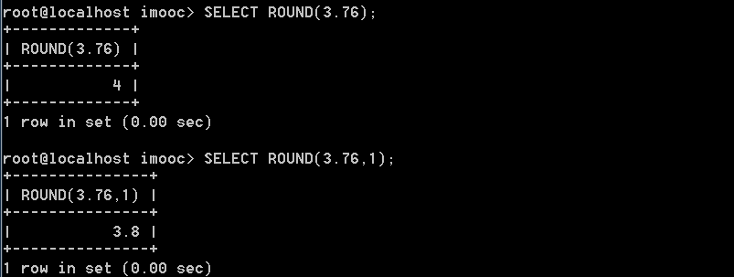

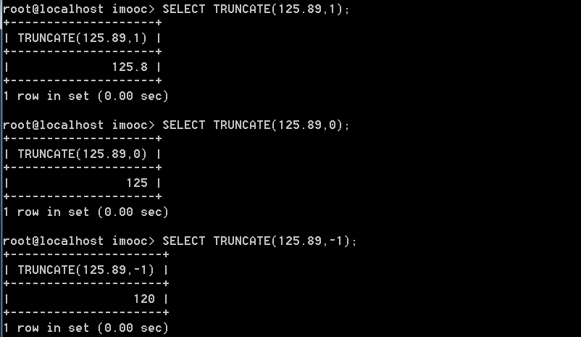

6-4 MySQL 比较运算符和函数

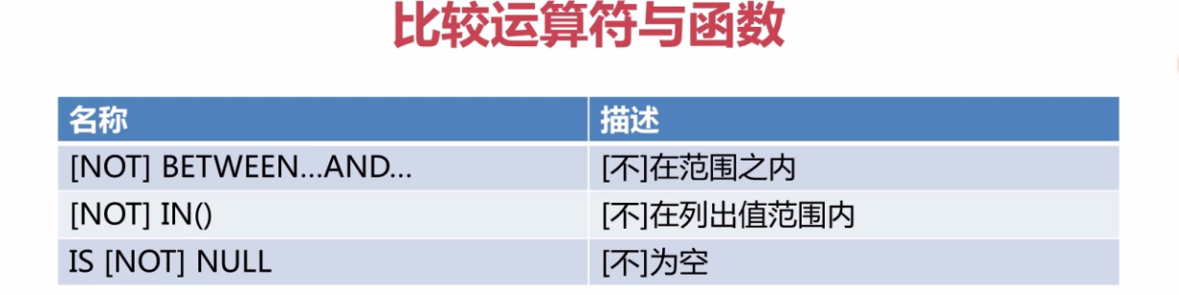

6-5 MySQL 日期时间函数

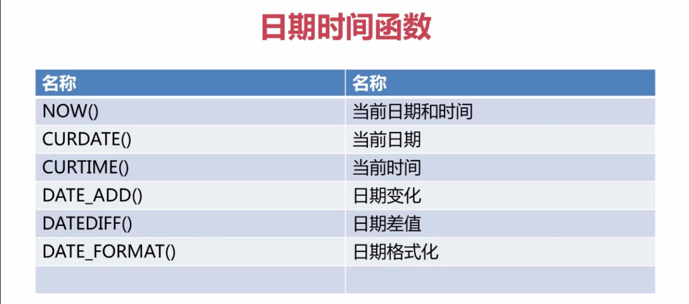

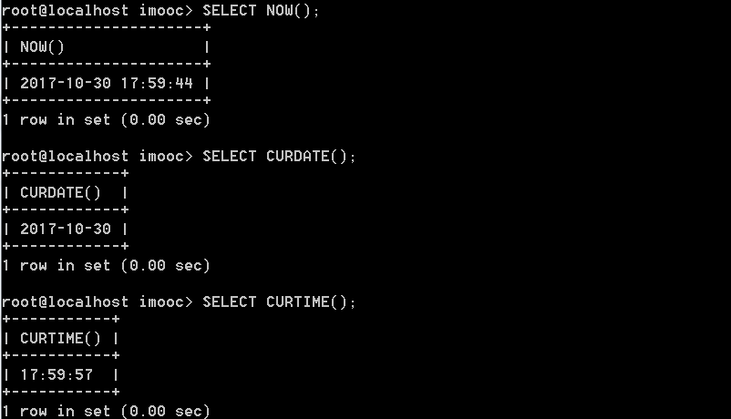

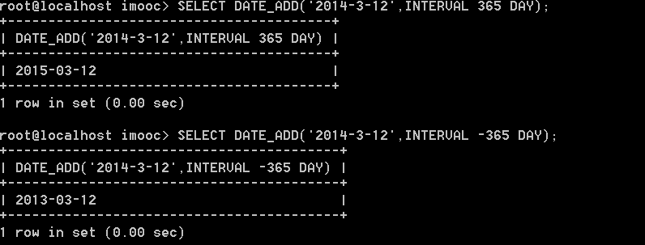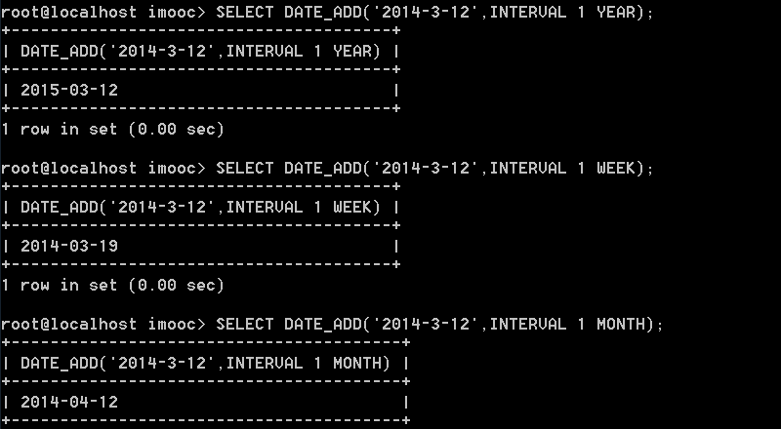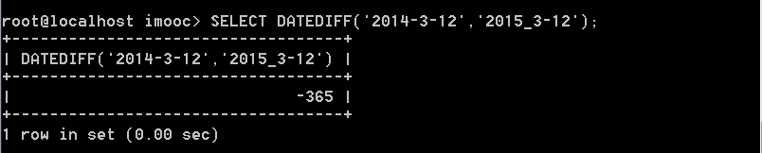

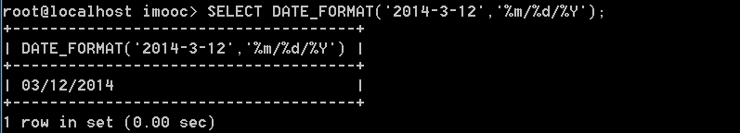

6-6 MySQL 信息函数

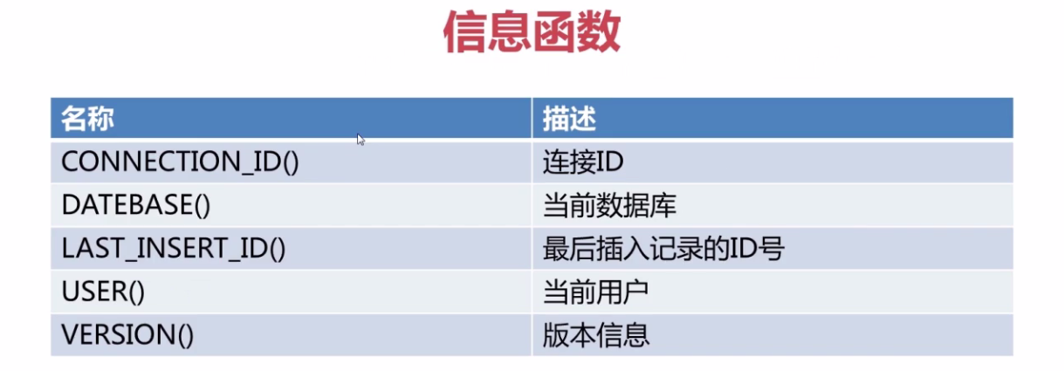

·LAST_INSERT_ID()函数需要插入表有AUTO_INCREMENT的主键的ID字段。若同时插入多条记录，返回第一条记录的ID。

6-7 MySQL 聚合函数

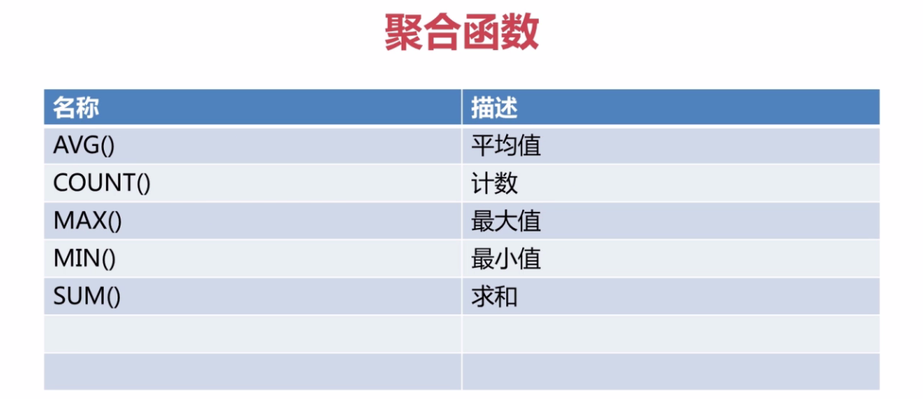

6-8 MySQL 加密函数

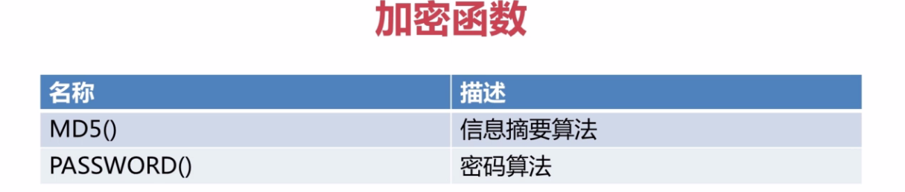

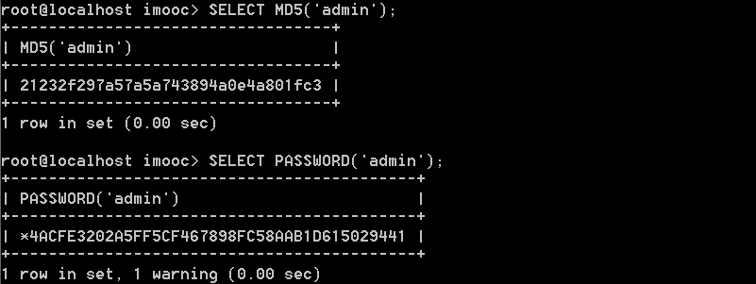

·如果是为了web页面做准备，尽量用MD5()

·PASSWORD()在修改密码时使用

SET PASSWORD()=PASSWORD("new_password");

第7章 自定义函数

7-1 回顾和概述

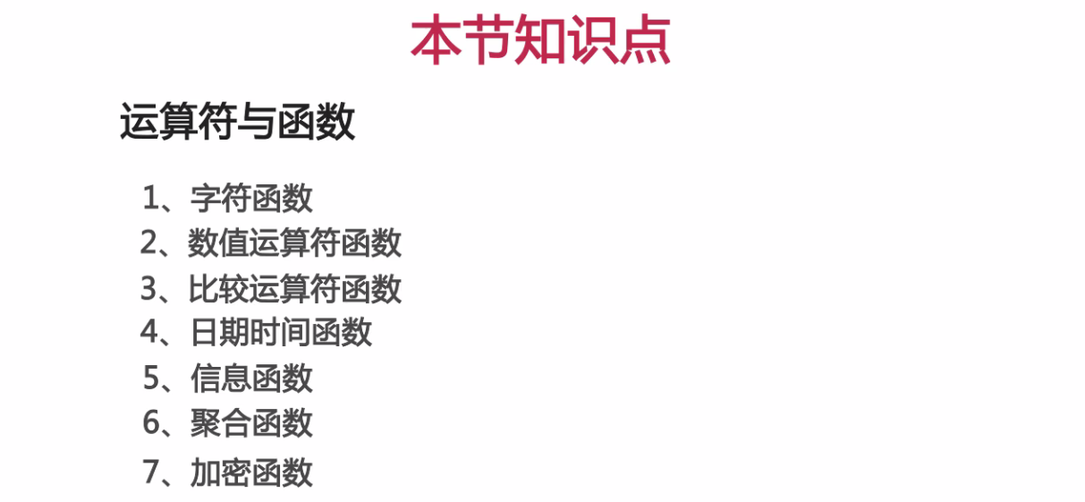

7-2 MySQL 自定义函数简介

·自定义函数

用户自定义函数（user-defined function, UDF）是一种对MySQL扩展的途径，其用法与内置函数相同。

·自定义函数的两个必要条件：

（1）参数

（2）返回值

·函数可以返回任意类型的值，同样可以接受这些类型的参数

·**CREATE FUNCTION function_name**

**RETURNS**

**{STRING|INTEGER|REAL|DECIMAL}**

**routine_body**

·关于函数体

·函数体由合法的SQL语句构成;

·函数体可以是简单的SELECT或INSERT语句;

·函数体如果为复合结构则使用BEGIN...END语句;

·复合结构可以包含声明、循环、控制结构；

7-3 MySQL 创建不带参数的自定义函数



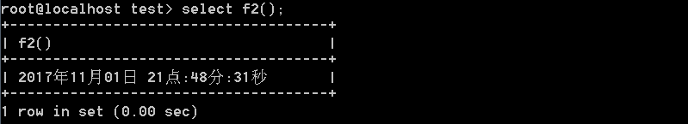

7-4 MySQL 创建带有参数的自定义函数

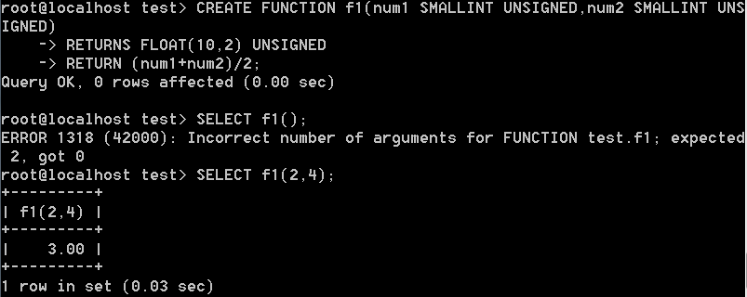

7-5 MySQL 创建具有复合结构函数体的自定义函数

·**DELIMITER symbol**

设置symbol为MySQL语句结束符号



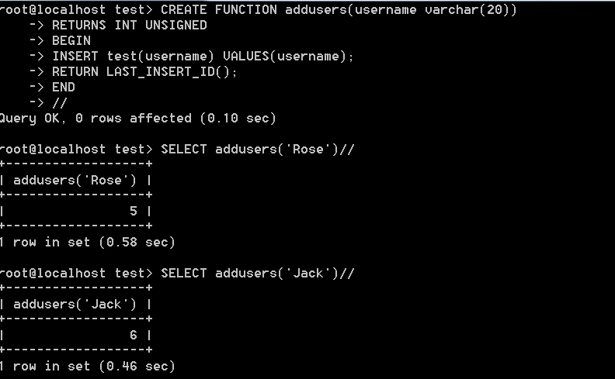

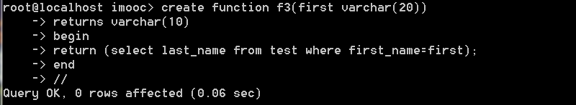

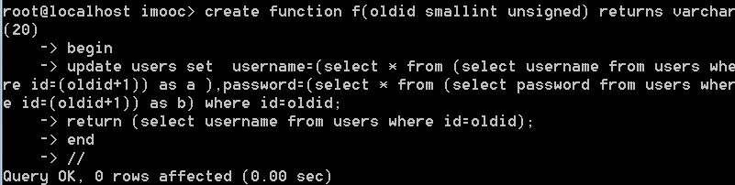

·关于函数体

·函数体由合法的SQL语句构成；

·函数体可以是简单的SELECT或INSERT语句；

·函数体如果为复合结构则使用BEGIN...END语句；

·符合结构可以包含声明，循环，控制结构

·删除函数

**DROP FUNCTION [IF EXISTS] function_name**

·在mysql的trigger和function中不能出现select * from table形式的查询，因为其会返回一个结果集；而这在mysql的trigger和function中是不可接受的，但是在存储过程中可以。在trigger和function中可以使用select ... into ...形式的查询。

第8章 MySQL存储过程

8-1 课程回顾

·自定义函数：简称UDF；是对MySQL拓展的一种途径

·创建自定义函数：CREATE FUNCTION......

·自定义函数两个必要条件

参数：可以由零个或多个

返回值：只能有一个返回值

·具有复合结构的函数体需要使用BEGIN...END来包含

8-2 MySQL 存储过程简介

·MySQL语句执行流程

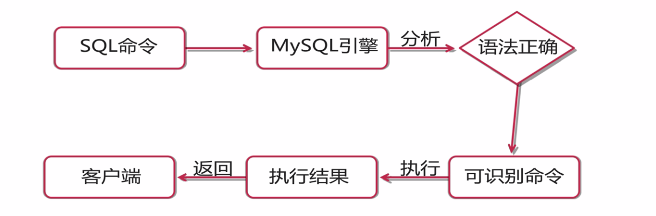

·存储过程是SQL语句和控制语句的预编译集合，以一个名称存储并作为一个单元处理

跳过语法分析和编译

·存储过程的优点

·增强SQL语句的功能和灵活性

因为在存储过程内可以写控制语句，name就有很强的灵活性，可以完成复杂的判 断以及较复杂的运算

·实现较快的执行速度

如果执行某一个复杂的操作，包含大量的sql语句，那么这些语句都将被mysql 的引擎 执行语法分析、编译、以及执行的过程，所以执行效率相对较低。而存储过程 是预编译的，当客户端第一次调用这个存储过程的时候，mysql的引擎将对它进行 语 法分析、编译等操作，然后把这个编译的结果存储到内存当中，所以，第一次的的执行 效率适合以前一样。但是以后客户端再次调用这个存储过程的时候便直接从内存当中来 执行，所以说效率比较高，速度比较快。

·减少网络流量

如果我们通过客户端每个单独发送sql语句让服务器来执行，那么通过http协议 所提交的数据量相对而言比较大。假设我们准备删除user表中id为3的记录 delete from user where id=3;这句话的字符量大约超过了30个字符，如果我们把他存储成存 储过程的话，假设有一个存储过程叫delete user，我们只需要调用delete user吧id 传过去就可以完成了删除，所以我们会发现，我们只需要来传递存储过程的名字以及要 删除的那个id的号码就可以了。所以他提交给服务器的数量就会少很多。减少了网络 流量

8-3 MySQL 存储过程语法结构解析

·创建存储过程

**CREATE**

**[DEFINER = { user | CURRENT_USER }]**

**PROCEDURE sp_name([proc_parameter[,...]])**

**[characteristic...] routine_body**

·**proc_parameter:[IN | OUT | INOUT] param_name type**

·IN, 表示该参数的值必须在调用存储过程时指定

·OUT, 表示该参数的值可以被存储过程改变，并且可以返回

·INOUT，表示该参数的调用时指定，并且可以被改变和返回。

·特性

·COMMENT:注释

·CONTAINS SQL:包含SQL语句，但不包含读或写数据的语句

·NO SQL:不包含SQL语句

·READS SQL DATA:包含读数据的语句

·MODIFIES SQL DATA:包含写数据的语句

·SQL SECURITY { DEFINER| INVOKER }指明谁有权限来执行

·过程体

·过程由合法的SQL语句构成

·过程体可以是任意SQL语句

·过程体如果为复合结构则使用BEGIN..END语句

·复合结构可以包含声明，循环，控制结构

·注意：不能在一个存储过程中删除另一个存储过程，只能调用另一个存储过程

·区块，条件，循环   
 ·区块定义，常用

**BEGIN**

**......END;**

也可以给区块起别名，如：

**lable:BEGIN**

**...........END lable;**

可以用leave lable;跳出区块，执行区块以后的代码

·条件语句

**IF condition THEN**

**statement**

**ELSE**

**statement**

**END IF;**

·循环语句   
 ·WHILE循环

**[label:] WHILE expression DO**

**statements**

**END WHILE [label] ;**

·LOOP循环

**[label:] LOOP**

**statements**

**END LOOP [label];**

·REPEAT UNTIL循环

**[label:] REPEAT**

**statements**

**UNTIL expression**

**END REPEAT [label] ;**

8-4 MySQL 创建不带参数的存储过程



·调用存储过程

·**CALL sp_name([parameter[,...]])**

·**CALL sp_name[()]**

8-5 MySQL 创建带有IN类型参数的存储过程

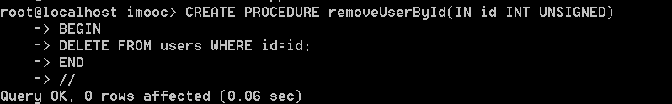

·修改存储过程

**ALTER PROCEDURE sp_name [characteristic ...]**

**COMMENT 'string'**

**|{CONTEAINS SQL | NO SQL | READS SQL DATA | MODIFIES SQL DATA}**

**|SQL SECURITY { DEFINER | INVOKER }**

·删除存储过程

**DROP PROCEDURE [IF EXISTS] sp_name**

8-6 MySQL 创建带有IN和OUT类型参数的存储过程

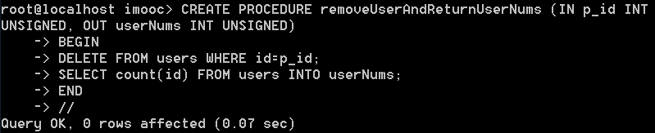

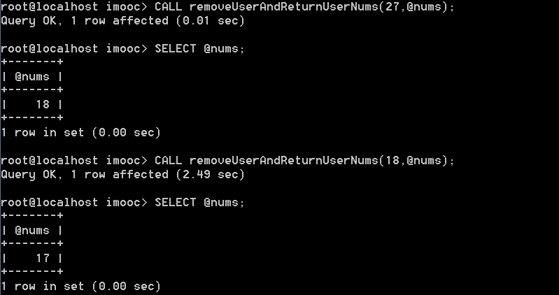

·用户变量

跟MySQL的客户端绑定



·mysql变量的术语分类：

·用户变量：以"@"开始，形式为"@变量名"

用户变量跟mysql客户端是绑定的，设置的变量，只对当前用户使用的客户端生效

·全局变量：定义时，以如下两种形式出现，set GLOBAL 变量名 或者 set @@global. 变量名

对所有客户端生效。只有具有super权限才可以设置全局变量

·会话变量：只对连接的客户端有效。

·局部变量：作用范围在begin到end语句块之间。在该语句块里设置的变量 declare可以声明变量，比如 declare @a int，只不过声明全局变量可以省略 declare，而在begin--end里面声明需要用declare，而且要放在第一行。set语 句 是设置不同类型的变量，包括会话变量和全局变量

8-7 MySQL 创建带有多个OUT类型参数的存储过程

·SELECT ROW_COUNT()

返回修改的行的数量

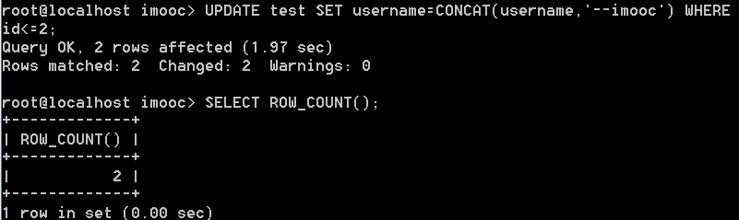

·

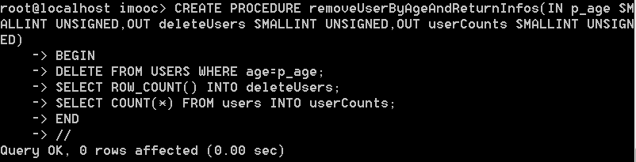

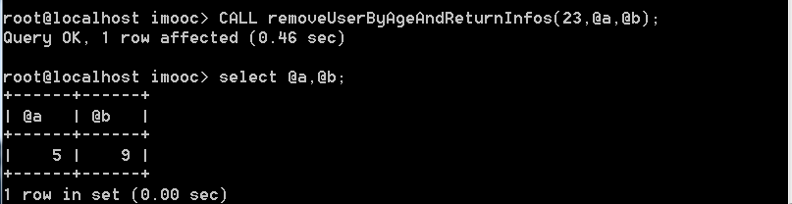

8-8 MySQL 存储过程与自定义函数的区别

·存储过程与自定义函数的区别

·存储过程实现的功能要复杂一些；而函数的针对性更强

·存储过程可以返回多个值；函数只能有一个返回值

·存储过程一般独立的来执行；而函数可以作为其他SQL语句的组成部分来出现

第9章 MySQL存储引擎

9-1 课程回顾

·存储过程：是SQL语句和控制语句的预编译集合，以一个名称存储并作为一个单元处理

·参数：输入类型 输出类型 输入&&输出

·创建：CREATE...PROCEDURE...

·注意事项：

·创建存储过程或者自定义函数时需要通过DELIMITER语句修改定界符

·如果函数体或过程有多个语句，需要包含在BEGIN...END语句块中

·存储过程通过call来调用。

9-2 MySQL 存储引擎简

·查看数据表的创建命令：

SHOW CREATE table tbl_name

·MySQL可以将数据以不同的技术存储在文件（内存）中，这种技术就称为存储引擎

·每一种存储引擎使用不同的存储机制、索引技巧、锁定水平，最终提供广泛且不同的功能。

·存储引擎

·MyISAM

·InnoDB

·Memory

·CSV

·Archive

9-3 MySQL 相关知识点之并发处理

·并发控制

当多个连接对记录进行修改时保证数据的一致性和完整性

·锁

·共享锁（读锁）：在同一时间段内，多个用户可以读取同一个资源，读取过程中数据 不会发生任何变化。

·排他锁（写锁）：在任何时候只能有一个用户写入资源，当进行写锁时会阻塞其他的 读锁或者写锁操作。

·锁颗粒

·表锁，是一种开销最小的锁策略

·行锁，是一种开销最大的锁策略

9-4 MySQL 相关知识点之事务处理

·事务

·事务用于保证数据库的完整性

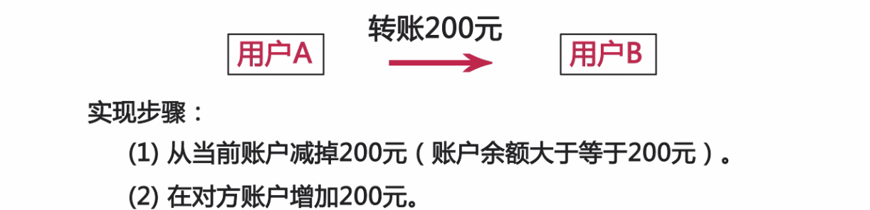

·事务的特性

·原子性（Atomicity）:事务是数据库的逻辑工作单位，事务中包含的各操作要么都做， 要么都不做

·一致性（Consistency）:事务执行的结果必须是使数据库从一个一致性状态变到另 一个一致性状态。因此当数据库只包含成功事务提交的结果时，就说数据库处于一致 性状态。如果数据库系统运行中发生故障，有些事务尚未完成就被迫中断，这些未完 成事务对数据库所做的修改有一部分已写入物理数据库，这时数据库就处于一种不正 确的状态，或者说是不一致的状态。

·隔离性（Isolation）:一个事务的执行不能其它事务干扰。即一个事务内部的操作及 使用的数据对其它并发事务是隔离的，并发执行的各个事务之间不能互相干扰。

·持久性（Durability）:也称永久性，指一个事务一旦提交，它对数据库中的数据的 改变就应该是永久性的。接下来的其它操作或故障不应该对其执行结果有任何影响。

·Mysql的四种隔离级别：

·Read Uncommitted（读取未提交内容）

在该隔离级别，所有事务都可以看到其他未提交事务的执行结果。本隔离级别很少用 于实际应用，因为它的性能也不比其他级别好多少。读取未提交的数据，也被称之为 脏读（Dirty Read）。

·Read Committed（读取提交内容）

这是大多数数据库系统的默认隔离级别（但不是MySQL默认的）。它满足了隔离的简 单定义：一个事务只能看见已经提交事务所做的改变。这种隔离级别 也支持所谓的不 可重复读（Nonrepeatable Read），因为同一事务的其他实例在该实例处理其间可能 会有新的commit，所以同一select可能返回不同结果。

·Repeatable Read（可重读）

这是MySQL的默认事务隔离级别，它确保同一事务的多个实例在并发读取数据时，会 看到同样的数据行。不过理论上，这会导致另一个棘手的问题：幻读 （Phantom Read）。 简单的说，幻读指当用户读取某一范围的数据行时，另一个事务又在该范围内插入了 新行，当用户再读取该范围的数据行时，会发现有新的“幻影” 行。InnoDB和Falcon 存储引擎通过多版本并发控制（MVCC，Multiversion Concurrency Control）机制解 决了该问题。

·Serializable（可串行化）

这是最高的隔离级别，它通过强制事务排序，使之不可能相互冲突，从而解决幻读问 题。简言之，它是在每个读的数据行上加上共享锁。在这个级别，可能导致大量的超 时现象和锁竞争。

·读取同一个数据时可能发生的问题：

·脏读(Drity Read)：某个事务已更新一份数据，另一个事务在此时读取了同一份 数据，由于某些原因，前一个RollBack了操作，则后一个事务所读取的数据就会 是不正确的。

·不可重复读(Non-repeatable read):在一个事务的两次查询之中数据不一致，这可能 是两次查询过程中间插入了一个事务更新的原有的数据。

·幻读(Phantom Read):在一个事务的两次查询中数据笔数不一致，例如有一个事务查 询了几列(Row)数据，而另一个事务却在此时插入了新的几列数据，先前的事务在接下 来的查询中，就会发现有几列数据是它先前所没有的。

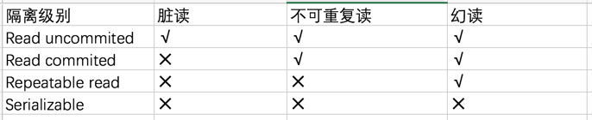

·事务控制语句

·**BEGIN或START TRANSACTION；显式地开启一个事务**

·**COMMIT；**也可以使用**COMMIT WORK**，不过二者是等价的。COMMIT会提交事务，并使 已对数据库进行的所有修改称为永久性的；

·**ROLLBACK；**也可以使用**ROLLBACK WORK**，不过二者是等价的。回滚会结束用户的事务， 并撤销正在进行的所有未提交的修改；

·**SAVEPOINT identifier；S**AVEPOINT允许在事务中创建一个保存点，一个事务中可以 有多个SAVEPOINT；

·**RELEASE SAVEPOINT identifier；**删除一个事务的保存点，当没有指定的保存点时， 执行该语句会抛出一个异常；

·**ROLLBACK TO identifier；**把事务回滚到标记点；

·**SET TRANSACTION level；**用来设置事务的隔离级别。InnoDB存储引擎提供事务的隔离级别 有READ UNCOMMITTED、READ COMMITTED、REPEATABLE READ和SERIALIZABLE。

·MYSQL 事务处理主要有两种方法：

·用 BEGIN, ROLLBACK, COMMIT来实现

BEGIN 开始一个事务

ROLLBACK 事务回滚

COMMIT 事务确认

·直接用 SET 来改变 MySQL 的自动提交模式:

SET AUTOCOMMIT=0 禁止自动提交

SET AUTOCOMMIT=1 开启自动提交

9-5 MySQL 相关知识点之外键和索引

·外键

是保证数据一致性的策略

·索引

是对数据表中一列或多列的值进行排序的一种结构

9-6 MySQL 各个存储引擎特点

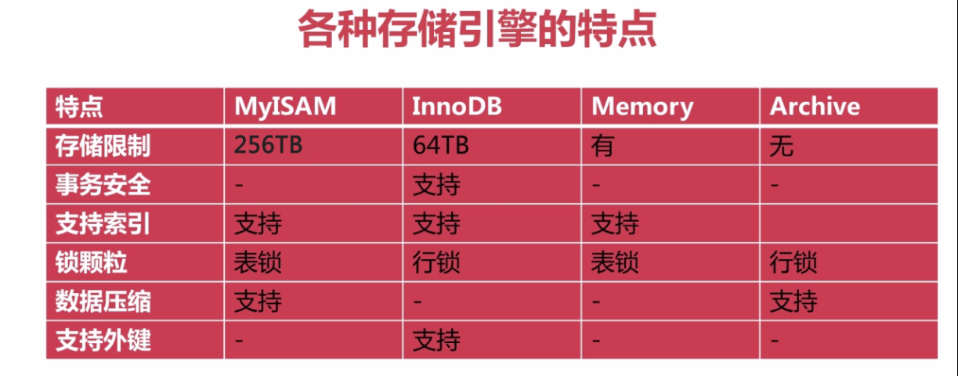

·MyISAM：适用于事务的处理不多的情况

·InnoDB：适用于事务处理比较多，需要有外键支持的情况。

9-7 MySQL 设置存储引擎

·修改存储引擎的方法

·通过修改MySQL配置文件实现

default-storage-engine=engine

·通过创建数据表命令实现

**CREATE TABLE table_name(**

**...**

**...**

**)ENGINE=engine;**

·修改存储类型的方法

·通过修改数据表命令实现

**ALTER TABLE table_name ENGINE [=] engine_name;**